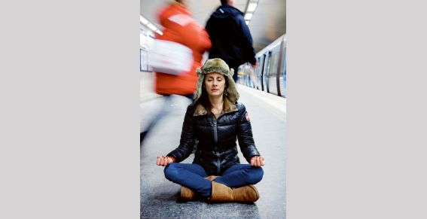

MINDFULNESS I VARDAGEN

Copyright: MIMY Mindfulness & MediYoga

Mindfulness i vardagen- övningar för ökad närvaro

Det yttersta syftet med mindfulness är att integrera det i allt du gör och under dygnets vakna timmar.
Målet är att du är uppmärksam på allt du gör, oavsett om du äter, kör bil, diskar, städar, går, står, sitter, pratar, lyssnar, skrattar, gråter, jobbar, leker med dina barn.
Uppmärksam på ett särskilt sätt- icke värderande och med en nybörjares sinne. Som om du gör det du gör för första gången.
Fördelarna är många. Med en odelad uppmärksamhet gör du saker mer noggrant, du blir mer effektiv, du njuter mer av det goda och du vet hur du ska hantera det svåra.

Utgångspunkt – väck dina fem sinnen och var medveten om din andning:

Lyssna
Känna
Smaka
Se
Dofta

Tillämpa SOAS
En enkel formel som du kan ta hjälp av både i din meditation och vardagsträning är ”SOAS”. Stanna upp, Observera, Acceptera, Släpp taget (eller agera om det behövs).

Sinnespromenad ute i naturen
Gör så här:
Känn kontakten mot underlaget, känn gravitationen, se himlen, känn doften av naturen, smaka på någonting du aldrig smakat förr, tex ett barr eller en regndroppe

Du springer till T banan men missar ändå tåget
Känn pulsen, känn din andning, känn eventuella svettningar. Fördjupa din andning något, sänk axlarna, släpp käkarna. Följ några medvetna andetag. Lägg märke till om det är någon skillnad. Fatta medvetna beslut. Behöver du ringa ett samtal? Behöver du ta en taxi? Etc.

Vid krissituation
Gör så här: lägg märke till vad du känner, upplever, tänker. Ta några medvetna andetag medan du snabbt sorterar dina känslor. Tillämpa SOAS, dvs stanna upp, observera, acceptera och välj sedan om du ska agera eller släppa taget.

Morgonrutiner:
Duscha – duscha inte för att det ska bli gjort. Duscha för att duscha och passa på att njuta under tiden. känn det varma vattnet mot din hud, känn löddret då du schamponerar ditt hår, känn doften av tvålen. Var uppmärksam då du sträcker dig för att hämta en handduk. Känn frottén mot din hud.

Äta i tystnad- ”mindful eating”
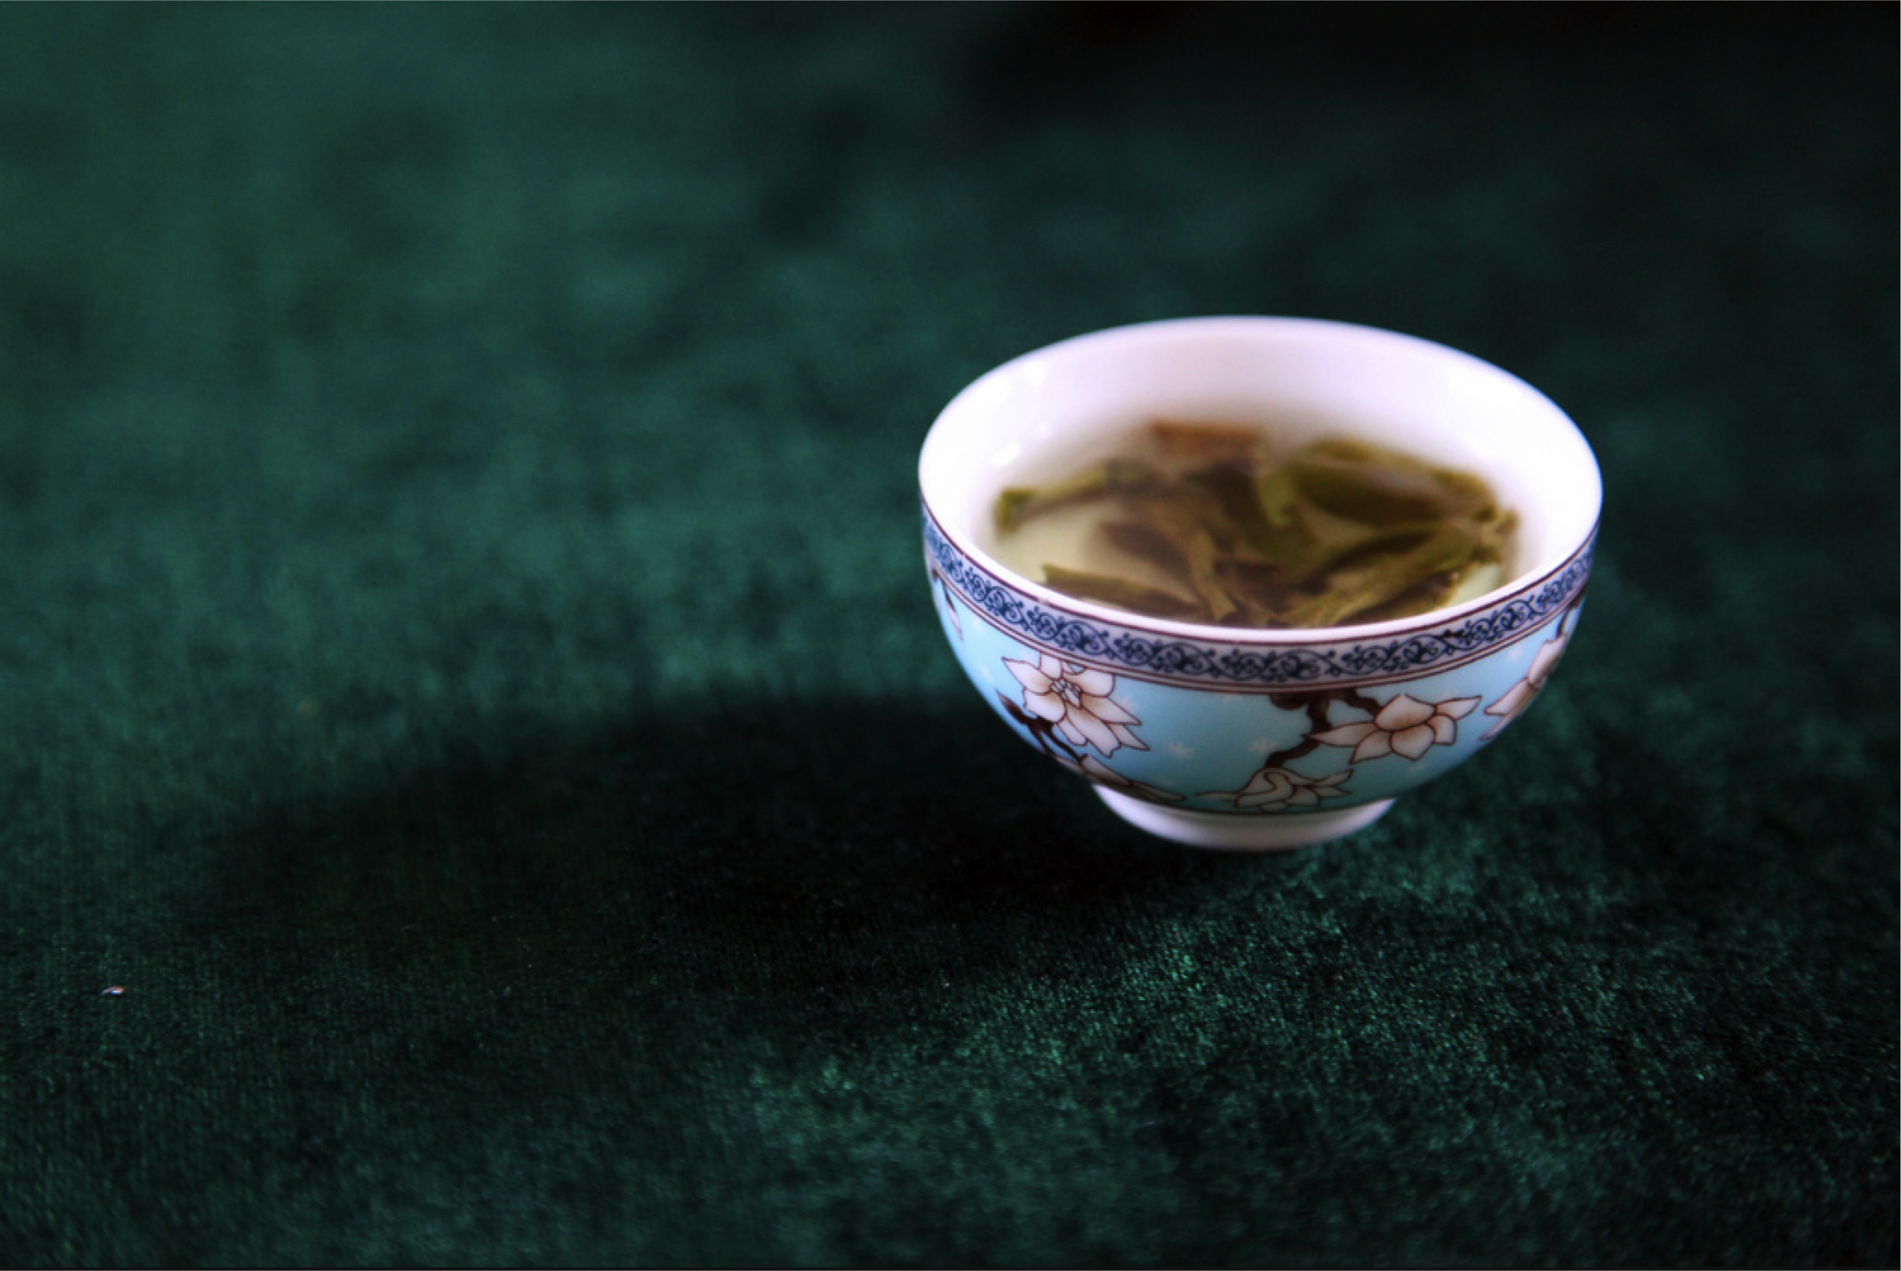
Måltider är ett utmärkt sätt att träna mindfulness på. Du tar upp näringen bättre då du äter långsammare och du blir bättre på att ta vara pmättnadssignaler och äta lagom mycket.
”Mindful eating” handlar om att njuta mer, upptäcka sinnligheten i varje måltid, källan till glädje, energi- snarare än att gå ner i vikt, äta annorlunda eller mindre. Däremot – det paradoxala- är att effekten blir just den. Du upptäcker fortare att du är mätt, du hoppar över andra portionen eftersom du äter långsammare och uppmärksammar kroppens signaler.
Gör så här:
- Duka – långsamt och se det som en del av måltiden
- Se till att ha TV- och radio avstängda.
- Uppmärksamma maten du har framför dig innan du lyfter kniv och gaffel. Rikta din fulla uppmärksamhet på maten, dess konsistens, doft, smak, färg. Lägg märke till hur din upplevelse påverkas av att fokusera på endast måltiden.
- följ impulsen att svälja men se till att tugga ordentligt (då frigörs viktiga enzymer som kroppen tar tillvara på)
- Stanna upp någon sekund före varje gång du tar en ny tugga och ge sedan varje sinne minst fem sekunders uppmärksamhet.
- Lägg märke till när din uppmärksamhet vandrat iväg på något annat än det du dricker eller äter. För tillbaka uppmärksamheten varje gång den vandrar iväg.
- Var medveten om din andning då du äter.
- Lägg märke till eventuella kroppsliga sensationer, känslor och tankar efter att du avslutat måltiden. Tex mättnadssignaler
- Sitt kvar ett par minuter innan du reser dig upp för att duka av.
På jobbet:
E posten
Lägg märke till impulsen att öppna eposten- stanna upp - acceptera impulsen - välj om du ska fortsätta med det du håller på med eller om du ska öppna e-posten.

Lägg märke till vad som sker i dig då du öppnar eposten och den visar sig vara fullare än du önskat. Lägg märke till fysiska förnimmelser, eventuell stress.

Lägg märke till eventuell splittring av uppmärksamhet och fundera på vilka val du har i samband med epost, exempelvis stänga av den i mobilen etc.

Lägg märke till vad som fungerar effektivast för dig- att avvakta med att läsa eposten eller göra det viktigaste först och därefter läsa eposten. Hantera eposten på ett medvetet sätt som stödjer ditt välmående.

Datorn hänger sig
Slut ögonen och observera vad som pågår i dig, lägg märke till eventuella förnimmelser av stress. Ta några djupa andetag. Öppna ögonen och ta itu med din dator.

Din chef är missnöjd
Observera vad det väcker i dig. Stanna upp. Observera. Acceptera situationen. Agera eller släpp taget. Om du känner dig orättvist anklagad, säg ifrån på ett eftertänksamt och icke reaktivt sätt. Om du bedömer att det är klokare att släppa taget, gör det.

Fler situationer som är bra att träna SOAS på:
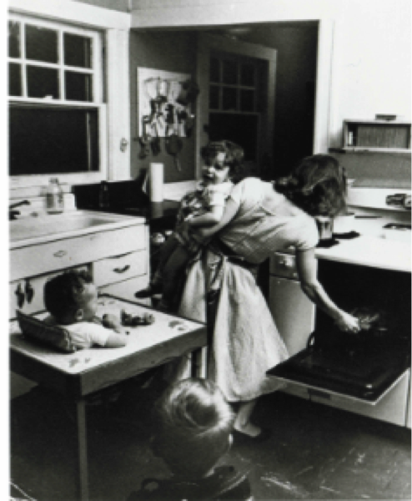
Rusningstrafik
Då du har svårt att sova
Då du befinner dig i en konflikt

Russinövningen

- Placera russinet på handflatan eller mellan pekfingret och tummen
- Koncentrera dig på det, föreställ att du aldrig någonsin sett ett russin förut
- Betrakta det, minsta lilla del, studera dess glans, de mörkare håligheterna, vecken, ojämnheter, säregenheter
- Beröra det, rulla, undersök, känn tyngden
- Lukta på det,
- Placera det notera handen som för det till munnen, placerar det på tungan
- Spaka på det, förbered dig på att ta en tugga, lägg märke till smaksensationer, konsistens, hur de förändras
- Lägg märke till sväljimpuls, svälj medvetet,
- Lägg märke till eftersmaken
- Lägg märke till hur det känns att vara ett russin tyngre

Russinövningen ett bra sätt att få smak av mindfulness. Hur det kan vidga vårt seende, öka vår njutning, släppa taget om våra föreställningar, utforska ett objekt utan våra lager av minnen och referenser och tolkningar. Koppla bort autopiloten
Vi kan förändra vår erfarenhetsvärld genom att förhålla oss uppmärksamma här och nu.

Retorisk fråga att ställa efter övningen:
Tänk om du skulle hämta dina barn på dagis som
du åt det här russinet. Eller såg på din
partner samma utforskande sätt?
Eller tog tag i en arbetsuppgift du bedömt som tråkig?
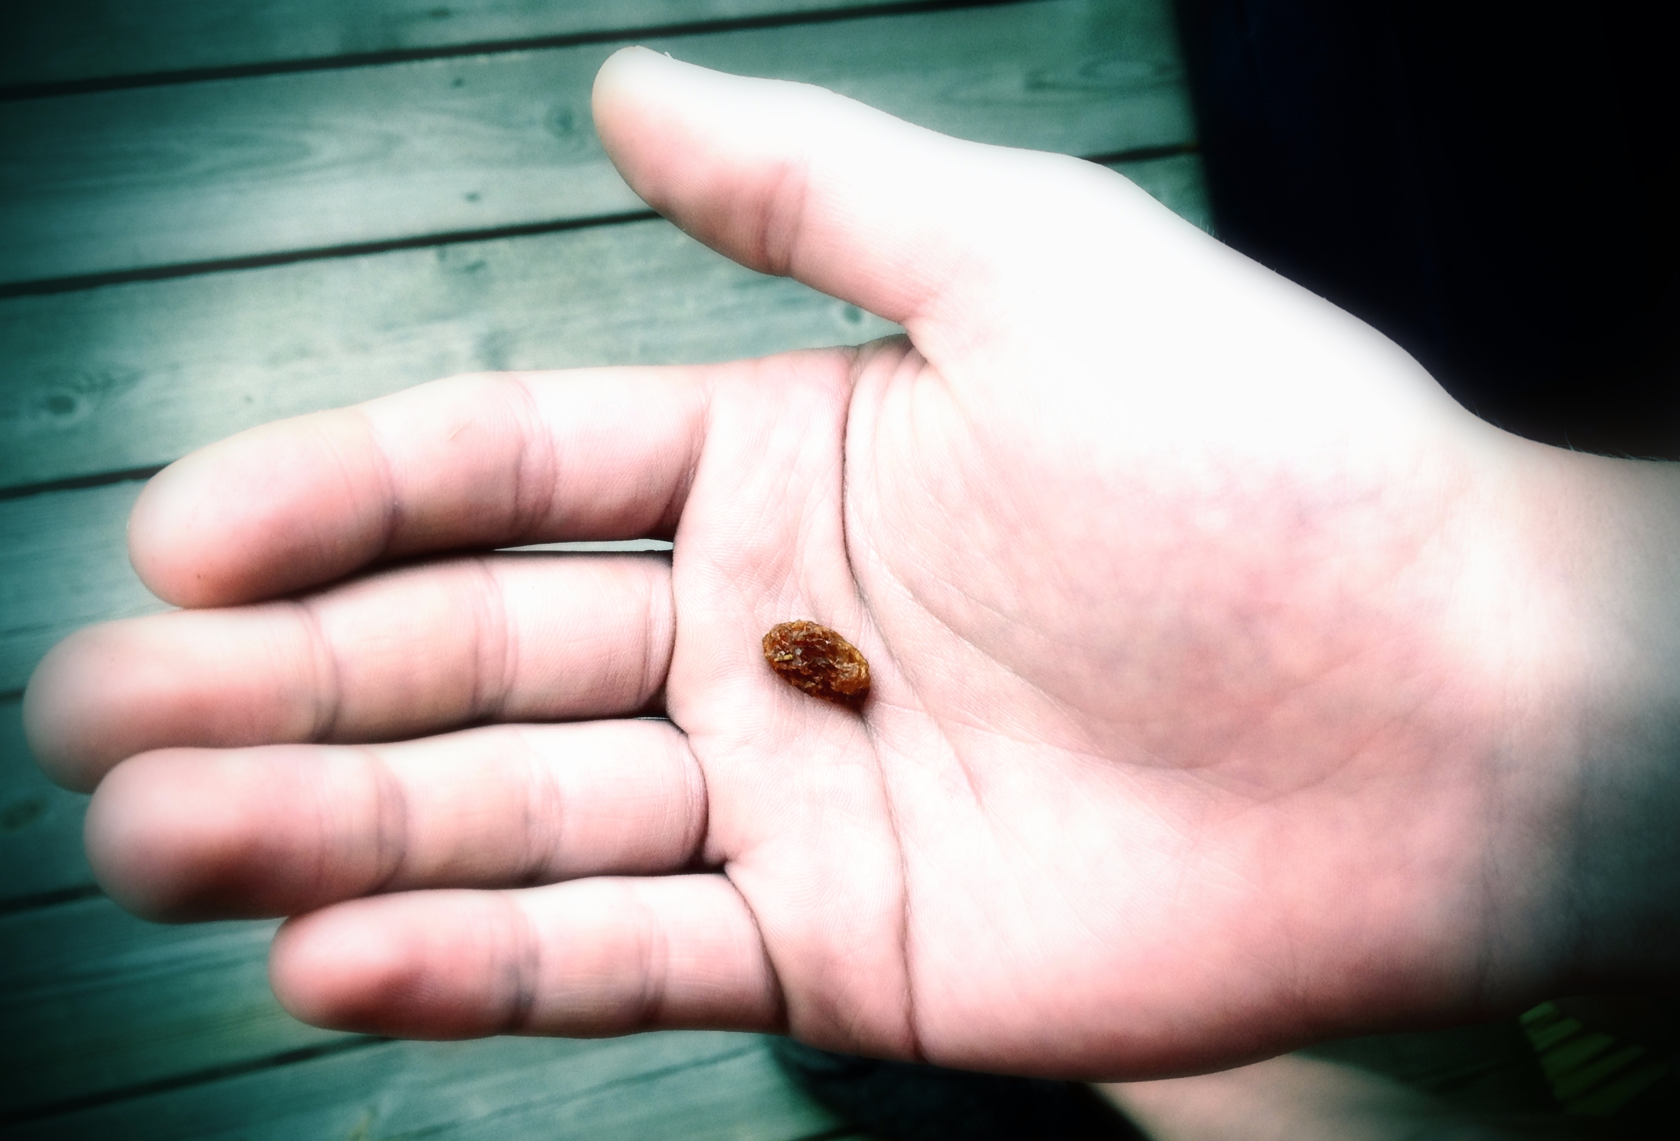

Nio viktiga attityder som stödjer din meditation

Tillit

Tillit till dig själv och dina känslor är en integrerad del i mindfulnessträningen.
Vissa människor som mediterar börjar bygga tillit till sin lärare eller en viss lära. Plötsligt är det någon annan som är klokare och visare än dem själva. Det är i själva verket motsatsen till meditationens största syfte, nämligen att ta sina egna erfarenheter och upplevelser på största allvar. Alla som imiterar någon annan eller strävar efter att bli som någon annan är på direkt fel väg. Att bli dig själv är det enda målet värt att sträva efter.

I mindfulness odlar vi tillit till våra egna känslor. Vi börjar lita på att kroppen vet. Vi börjar lita på vår inre kompass, dvs vår intuition. Vi börjar lita på att vi själva vet vad som är bäst för oss och att vår inre kompass är den pålitligaste kompassen av dem alla.
När det gäller meditation kan vi komma på omvägar, känna att vi inte kommer någon vart osv. Då har vi ett briljant tillfälle att odla tillit. Tillit till att resan är målet.
Att våga lita på andra är naturligtvis väsentligt för att kunna ha genuina relationer. Men om du börjar med dig själv kommer även tilliten till andra människor att utvecklas.

Övning: enligt kvantfysiken hänger vi alla samman ända sedan Big Bang. Kan du lita på att du är en del av en större helhet och lita på att denna helhet bär dig genom tillvaron?

Släppa taget

Det sägs att i Indien finns ett särskilt smart sätt att fånga apor på. Jägare skär ett hål i en cocosnöt som är så just så stort så att aporna kan sticka in sin hand i nöten. Sedan gör det två små hål i andra sidan av cocosnöten och drar igenom en tråd så att de kan låta cocosnöten hänga i ett träd. Sedan lägger de en banan i cocosnöten och gömmer sig. Aporna kommer fram till cocosnöten, sticker in sin hand och tar tag i bananen. Hålet är anpassat efter handen så att de när som helst kan ta sig loss igen, men det förutsätter att de släpper bananen. Men aporna gör aldrig det.

Precis på samma sätt blir våra sinnen fångade trots vår intelligens. Av någon anledning så är attityden släppa taget, inte hålla fast vid fundamentalt i mindfulnessträningen. När vi börjar uppmärksamma våra inre upplevelser kommer vi snart upptäcka att vårt sinne håller ett starkt grepp om och inte verkar vilja släppa vissa tankar och känslor och situationer eller människor även om vi vet att de gör oss mer skada än nytta. Och handlar det om saker vi gillar vill vi hålla fast och tänja på upplevelsen så länge som möjligt och odlar istället begär inom oss. På det här sättet slungas vi mellan gilla och inte gilla och låter det styra vår sinnesstämning. Att släppa taget i meditationen är inte att förbjuda eller stöta bort dessa tankar utan bara observera dem och se vad som händer med dem ifall vi släpper taget om dem.
Somna är ett sätt att släppa taget. Om vi inte släpper taget kommer vi förmodligen inte kunna somna. Vi har inte en förmåga att släppa taget om de oroande tankar som håller oss vakna. Om vi då släpper taget om viljan att somna, går upp en stund kommer vi förmodligen att ha lättare att somna.

Övning: Lägg märke till en återkommande tanke eller känsla som dyker upp i din vardag eller i din meditation. Ställ dig frågan: Vill jag släppa denna tanke/känsla? När vill jag släppa den? Vad sägs om nu?

Inte döma

Vi är sedan barnsben lärda att döma, sätta etiketter, tänka i termer som bra och dåligt. Ovanan att döma kan hindra oss från att se världen i ett större perspektiv, eftersom vi är begränsade av våra egna dömanden och kategoriseringar.
Första steget i att träna icke dömande i sin meditation är att börja observera den ström av dömanden som pågår. Tankar på att någonting är tråkigt, inte funkar, borde vara på ett annat sätt osv. Allt det där är dömanden. Fortsätt att observera, och fortsätt att uppmärksamma din andning.
Det här gäller naturligtvis även i din vardag. Observera under en dag hur många gånger du dömer dig själv, sakernas bestånd och din omgivning. Du kommer förmodligen snart att tappa räkningen. Fortsätt att observera så kommer du snart att märka förändring.
När du märker att du dömer, döm då inte dömandet i sig.
Det komplicerar bara sakerna ännu mer.

Övning: Räkna dina dömanden under en dag. Se vad du upptäcker. Döm inte att du dömer!

Tålamod

Tålamod är en form av visdom. Det visar oss att vi kan förstå och acceptera ett faktum som ibland behöver tid för att kunna förändras- om det över huvud taget är möjligt. Ett barn kan vilja ta sönder puppan för att snabbare få se fjärilen, men vi vuxna vet att det är en process som inte kan påskyndas.
I meditationen påminner vi oss att det inte är någon mening att vara otåliga för att vi dömer eller för att vi är irriterade eller för att vi tränat en tid utan resultat. Varför? Därför att det är som det är!
Otålighet tar oss ifrån närvaron. För att vi strävar efter nästa skede. I det förlorar vi medvetenheten på nuet.

Övning: Nästa gång du står i matkön och känner frustration över att det går för långsamt, prova att ställa dig sist i kön. Observera dina tankar, känslor, impulser och reaktioner.

En nybörjares sinne

För att kunna se en situation i sin helhet behöver vi släppa tidigare referenser och förutfattade meningar. Det gör vi bäst genom en nybörjares sinne. Tänk dig ett spädbarn som kan titta på sina fötter och undersöka dem med samma nyfikenhet varje dag. Ett öppet sinne gör upplevelsen djupare och hjälper oss att se fler möjligheter i en svårlöst situation.
Vardagen bjuder på rika tillfällen att träna en nybörjares sinne.

Övning: Nästa gång du träffar någon, tex din chef eller partner, undersök om du verkligen ser personen framför dig för den han/hon verkligen är eller som en spegling av dina egna tankar om personen i fråga. Prova att se varje gammal situation som ny, tex när du utför en rutinuppgift nästa gång. Välj gärna en uppgift du anser är ”tråkig”. Se vad du upptäcker.

Icke sträva

Nästan allt vi gör, gör vi med ett syfte, för att komma någonstans eller ta oss någonstans. Ibland driver denna ambition oss till att aldrig vara nöjda med det som är eftersom vi har blicken riktad på framtiden. I meditationen kan denna strävan utgöra ett riktigt hinder. Det beror på att meditation inte påminner om någon annan aktivitet. Även om det tar energi och koncentration är det ett icke-görande. Fokus är istället på ditt varande. Jon Kabat Zinn uttrycker det väl:

” We are human beings, not human doings”
Övning: Nästa gång du känner dig uppstressad, släpp taget om önskan/strävan om att bli lugn. Observera det spända, observera din andning, acceptera ditt tillstånd som det är- just nu. Se vad som händer med din stress.

Acceptans

In i det sista vill vi rättfärdiga vår tro att saker borde vara på något annat sätt när vi finner en situation orättvis. Vi vill ju inte vara offer. När vi pratar om acceptans ur ett buddhistiskt perspektiv handlar det om allt annat än att vara offer. Det är att vara ödmjuk inför verkligheten och acceptera den. Sedan kan vi använda vår visdom för att avgöra om förändring är möjlig eller ej. Acceptans behöver nödvändigtvis inte betyda att ”gilla läget”. Det betyder bara att acceptera att verkligheten är som den är. Annars lägger vi en massa energi på något som kan liknas vid att spotta i motvind.
Om du är stressad, acceptera att du är stressad. Om du är överviktig, acceptera att det är just vad du är i detta ögonblick. Först när du accepterat det kan du förändra det. Om du är tankspridd, acceptera att du är tankspridd. Så länge du befinner dig i icke-acceptans och dömande kommer förändringen förmodligen inte att äga rum.
Acceptans betyder alltså inte att du ska vara passiv eller resignera. Det betyder att du ser verkligheten som den är, accepterar den och undersöker om det behövs förändring. Och om någonting verkligen inte går att förändra, finns det då något skäl till att vägra acceptera. En bra uppfostringsmetod är att tala om för våra barn att livet inte alltid är kul eller ens rättvist.

Övning: Om du märker att du har svårt att acceptera en situation eller människa, ställ dig frågan ”hur skulle jag uppfatta situationen eller personen om jag släppte mitt motstånd och hur skulle jag må?”
Tacksamhet

En dansk lyckostudie från 80-talet visade att människor i de fattigaste delarna av Indien känner större tacksamhet och lycka än människor på Manhattan. Hur kommer det sig? Att de som har minst är lyckligare än de som har allt? Svaret på denna fråga är troligtvis- ju mindre du har, desto tacksammare är du för det du har.

Ibland befinner vi oss i livssituationer som vi tycker känns tuffa och då är det lätt att ta beklaga sig mentalt (och verbalt). Motmedlet mot detta tillstånd av negativitet är tacksamhet.

Ofta är det en livskris, en sjukdom, en skilsmässa som leder till att vi vaknar upp och plötsligt ser allt vi tidigare tagit för givet. Tänk om vi kunde vakna upp innan vi drabbas av sjukdom eller förlust?

Övning: Tacksamhet kräver styrka eftersom du påbörjar en resa bort från den världsliga ovanan att vilja ha mer och istället börjar fokusera på att vara nöjd- och tacksam. Prova att under en vecka börja varje dag med att skriva en lista på allt du har att vara tacksam över.

Allting förändras

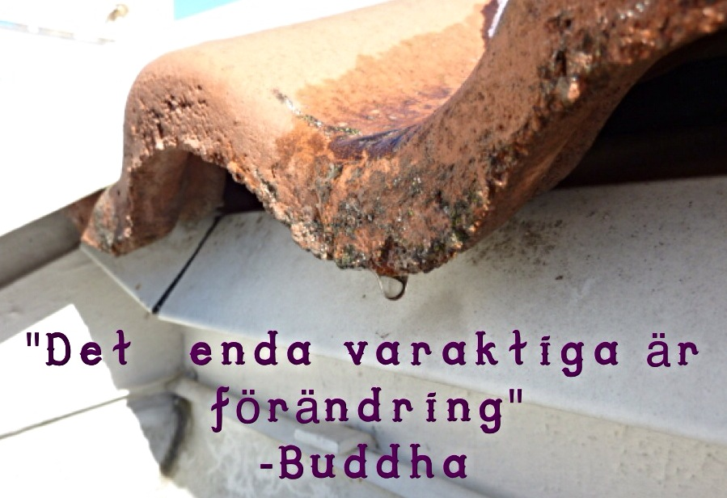
En av de mest centrala aspekterna i buddhistisk visdomstradition är alltings obeständighet. Buddha var en nyfiken forskare, en naturvetare som istället för att använda yttre mätinstrument, skärpte sin egen koncentration och iakttagelseförmåga, så att hans undersökande kunde penetrera djupt in i den fysiska och psykiska verkligheten. En av hans mest centrala läror r den om livets karaktäristiska egenskap- förgänglighet.
Ju mer vi försöker skydda oss från den ofrånkomliga förgängligheten, desto sämre mår vi rent psykiskt. Rädsla för förändring kan bidra till fastklamrande, girighet och oförmåga att släppa taget. Om allting förändras, vad är då meningen med att försöka hålla fast? Eller göra motstånd mot inre tillstånd som vi inte vill uppleva? Allting kommer ändå att förändras.

Övning: Rannsaka ditt eget förhållningssätt till denna attityd. Kan du se tendenser till att klamra dig fast vid eller göra motstånd inför olika situationer eller människor? Meditera på ditt andetag och lägg märke hur det förändras.

